ДЕПАРТАМЕНТ ОБРАЗОВАНИЯ И НАУКИ ГОРОДА МОСКВЫ

ГОСУДАРСТВЕННОЕ АВТОНОМНОЕ ПРОФЕССИОНАЛЬНОЕ

ОБРАЗОВАТЕЛЬНОЕ УЧРЕЖДЕНИЕ Г. МОСКВЫ

«КОЛЛЕДЖ ПРЕДПРИНИМАТЕЛЬСТВА №11»

ЦЕНТР ИНФОРМАЦИОННО–КОММУНИКАЦИОННЫХ ТЕХНОЛОГИЙ

Допустить к защите

Заместитель директора по содержанию и ИКТ

ГАПОУ КП № 11

___________ Адилова К.О.

« » 2022 г.

**КУРСОВАЯ РАБОТА**

**Разработка Web – сайта для собачьего питомника**

по специальности: **09.02.07 Информационные системы и программирование**

| **Выполнил:**  студент группы ИСиП-42  Орлов Егор Вячеславович    _______________________________  подпись | **Научный руководитель:**  преподаватель Центра ИКТ  Тойвонен Елена Брониславовна    _______________________________  подпись |
| --- | --- |

Москва, 2022г

**СОДЕРЖАНИЕ**

**ВВЕДЕНИЕ**

**Глава 1. Проектирование**

1.1 Анализ работы организации

1.2 Требования к программному продукту

1.3 Сравнительный анализ аналогичных продуктов

1.4 Проектирование web – сайта

## 1.5 Обоснование выбора инструментов разработки

**Глава 2. Реализация**

2.1 Подготовка мультимедийного контента

2.2 Разработка функционала сайта

## 2.3 Внедрение сервиса приёма данных из форм

**ЗАКЛЮЧЕНИЕ**

**СПИСОК ИСПОЛЬЗОВАННЫХ ИСТОЧНИКОВ**

**ПРИЛОЖЕНИЕ**

# **ВВЕДЕНИЕ**

Заказчик, для которого разрабатывается web-сайт, занимается разведением породистых собак породы чихуахуа в городе Москва.

На данный момент, о организации «Рус Гамата’с» знает не так много клиентов, так как существует только автономная организация, расположенная в городе Москва. Реализация породистых собак происходит двумя способами: через оффлайн, и путем телефонных звонков. Поэтому заказчику нужен хороший способ продвижения породистых собак с возможностью продаж по всей Москве.

Владелец организации хочет продавать данную породу собак через web–сайт. Web-сайт ей нужен для грамотной реализации продвижения породистых собак в режиме-online, так и для более удобного общения с клиентами.

Проблема заказчика состоит в непродуктивной организации управления торговой деятельностью, отсутствии повышенной эффективности ее функционирование и конкурентоспособности, а также полном отсутствии обратной связи с клиентом.

Цель исследования: разработка и создание web-сайта для собачьего питомника.

Задачи исследования:

1. провести анализ текущей работы организации;
2. изучить текущие способы общения с клиентами и реализации пород собак;
3. выявить требования по разработке web-сайта;
4. провести сравнительный анализ сайтов, позволяющих организовать работу собачьего питомника;
5. описать технологию разработки web-сайта, что нужно создать на сайте;
6. выполнить проектирование web-сайта:
7. дизайн–макет сайта;
8. разработка пользовательских сценариев;

## внедрение сервиса приёма данных из форм

1. прототип веб–страницы.
2. выбрать и обосновать выбор инструментов для разработки web-сайта;
3. обосновать экономическую эффективность разработки web-сайта;
4. выполнить разработку web-сайта;
5. провести тестирование web-сайта на наличие ошибок;
6. протестировать сервис приёма данных из форм
7. проверить как отображается web-сайт;
8. разработать инструкции руководителю по использованию web-сайта;
9. ввести web-сайт в эксплуатацию.

# **ГЛАВА 1 Проектирование**

## **1.1 Анализ работы организации**

Собачий питомник «Рус Гамата’с» П организация по разведению породистых собак в городе Москва.

Питомник «Рус Гамата’с» официально зарегистрирован в Российской Федерации (РКФ) и (FCI) в 2003 году и занимаешься разведение собак породы чихуахуа.

Основной целью организации является удовлетворение общественных потребностей в результате его деятельности и получение прибыли.

Основной вид деятельности организации – это разведение породистых собак, что является определяющим для исследуемого предприятия. Среди преимуществ компании можно выделить не только привлекательную стоимость, но и качество оказываемых услуг – специалисты всегда могут сориентировать, и рассказать о всех качествах данной породы и помочь подобрать для вас щенка.

Вспомогательными видами деятельности организации является совокупность производственных процессов выращивание собак, имеющий свой результат труда, который используется в основном виде деятельности организации.

Структура организации сформированы в следующем составе:

1. руководитель собачьего питомника;
2. менеджер;
3. главный ветеринарный врач;
4. дрессировщик собак;
5. персонал подсобно – вспомогательных работ.

Работа собачьего питомника «Рус Гамата’с» на сегодняшний день происходит так. Руководитель организации использует старые методы продвижения рекламной деятельности из-за чего всё трудней расширить интерес данной породы чихуахуа. Но это не мешает организации работать дальше, старые методы продвижение хоть и старые, но они могут помочь проинформировать покупателя тем самым привлечь клиентов.

В организации иметься свой менеджер, который помогает клиентам приобрести собаку, а также сориентировать и ответить на вопросы через телефонную связь, такой способом используется любой организацией.

Данном питомнике имеется свой профессиональный ветеринарный врач. Главная задача ветеринарного врача, это следить за физическим и психическим состоянием собак, что помогает добиться наилучшего качества данной породы.

На сегодняшний день проблемой организации является большая конкуренция с другими собачьими питомниками имеющийся, в городе Москва. Поэтому организации нужен хороший с способ выделиться среди конкурентов и привлечь внимание к своей выведенной породе чихуахуа.

Из всего написанного выше можно сделать вывод – что организация нуждается в собственном web-сайте. Если обратиться к статистике на рисунке 1, то можно понять, что за последние восемнадцать лет в России сильно выросла популярность web-сайтов.

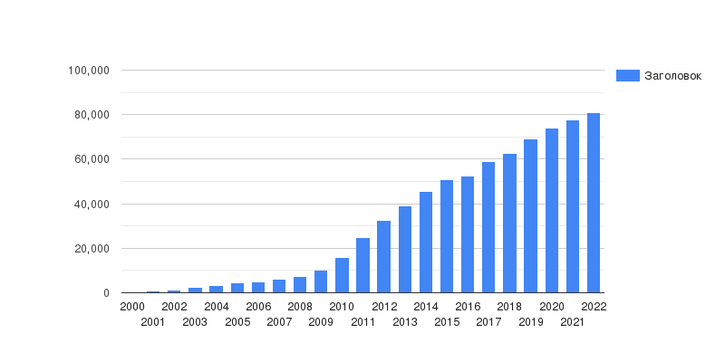

*Рисунок 1 - Популярность web-сайтов России, 2000-2022*

На сегодняшний день из-за сложившейся эпидемиологической обстановки объемы продаж через интернет стали выше, что еще больше подняло потребность использовать web-сайты на рисунке 2.

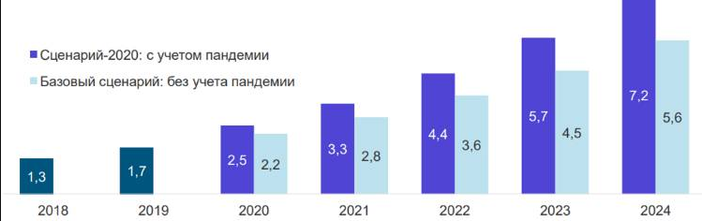

*Рисунок 2 - Использование web*- *сайтов в России, в период пандемии*

Как видно на графике самые популярные породы собак на сегодняшний день в России. Также на сегодняшний день популярностью пользуются не только порода чихуахуа, а также таксы, мопсы и ротвейлеры.

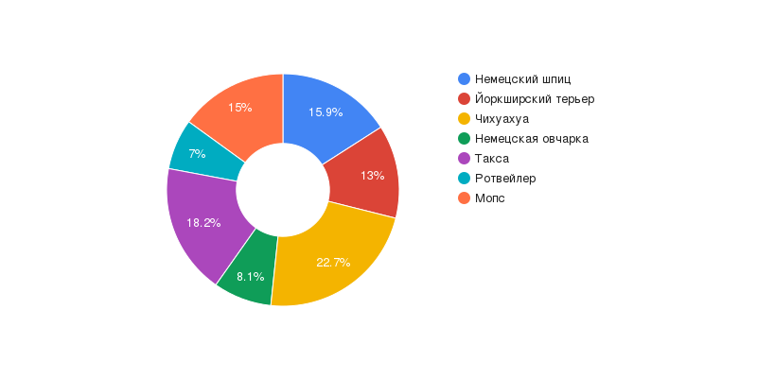

*Рисунок 3 - График популярных пород собак в России*

## **1.2 Требования к программному продукту**

Для web-сайта следует разработать удобную навигацию по страницам, а также по контенту, который будут содержать в себе конкретную структурированную информацию.

Дизайн сайта должен быть понятным, удобным, корректно отображаться в любом браузере. Сайт должен иметь оригинальный графический дизайн, обеспечивающий надлежащую функциональность.

На страницах сайта должны быть обеспечены удобство и полнота навигационных элементов.

Основной контент, меню и другие элементы навигации должны быть доступны без горизонтального прокручивания полностью открытого окна браузера при разрешении экрана 1920x1080 точек.

Дизайн (визуальное оформление, расположение информационных блоков) главной страницы может отличаться от дизайна типовых страниц с сохранением стилевого единства сайта.

Приветствуется наличие красивых графических объектов, использование небольших, но стильных графических элементов в оформлении страниц сайта.

Дизайн сайта должен быть достаточно «легким» по объему графических элементов и обеспечивать как можно большую скорость загрузки страниц сайта.

Необходима легкая идентификация раздела и подраздела, в котором находится пользователь.

Дизайн должен предусматривать возможность развития структуры сайта за счет разработки и включения в ее состав новых разделов и подраздел.

На каждой странице страницы должны располагаться следующие объекты: Панель меню, Навигационное меню, Контактную информацию, Кнопка для записи. Данные объекты должны располагаться на большинстве страниц, они имеют одинаковую структуру и информацию, которая содержится в них.

Также на сайте должен присутствовать каталог, который поможет, как заказчику, так и посетителям сайта получать актуальную информацию о щенках, например, об их наличии или отсутствии.

Для сайта должен быть разработан ряд страниц: главная, новости, щенки, о породе, контакты, оставить заявку. Для того чтобы пользователь мог переключаться между ними, нужно разработать грамотную навигацию по сайту. Переход от страницы к странице должен осуществляться через пункт меню, иконку или кнопку.

Для удобного использования на страница Главная и Щенки должны быть расположены в 3 столбца. Таким образом товаров на странице не будет слишком много и пользователю будет легче сориентироваться, а также это заставляет пользователя первым делом обратить внимания.

Основными цветами для сайта будут: белый и лавандовый. Белый будет использоваться для фона страниц и верхней панели меню. Черный будет использоваться в нижней панели сайта, а также в тексте. Лавандовый будет использоваться для блоков с информацией и на кнопках с переходом на других страницы.

## **1.3 Сравнительный анализ аналогичных продуктов**

В ходе исследования были проанализированы web-сайты организаций, собачьих питомников в городе Москва. Для поиска web-сайтов применялась поисковая система Google, Yandex и Safari.

### **1.3.1 Сайт собачий питомник - Terra Silvero**

Проведем анализ сайта для собачьего питомника “Terra Silvero”. На рисунке 4 представлена главная страница web-сайта организации по разведению породистых собак «Terra Silvero»[1].

Шапка сайта собачьего питомника Terra Silvero включает в себя разделы с сайта, например, новости, о питомнике, о породе, наши собаки, щенки, разведение, контакты, услуги. В дипломной работе все товары по категориям расположены ниже, также они дополнительно разбиты на подкатегории новости, о питомнике, о породе, щенки, контакты.

Собачий питомник Terra Silvero меню в верхней части и в нижний части страницы закреплено в шапке, в то время как на сайте Рус Гамата’с меню располагается в верхней шапке, но при прокрутке плавно передвигается по станице.

На главной странице располагается каталог с щенками в котором расписана частичная информация о них. При нажатии на кнопку пользователя перебрасывает на новую страницу, где пользователь видит полную информацию о щенке.

А также на главной странице сайта внизу находиться раздел новости, при нажатии на кнопку пользователя перебрасывает на новую страницу, где пользователь видит полную информацию о событиях.

Внизу шапки иметься панель меню для перехода по страницам, контактная информация о данном питомнике, а также социальные сети организации. Разработанный собачий питомник Рус Гамата’с будет иметь тоже самое для быстрого взаимодействия с клиентом.

На сегодняшний день данный питомник посещают около 100 пользователей в день, это неплохой результат для маленькой организации по разведению собак который сайт появился в 2014 году. С виду созданы сайт выглядит привлекательна и с удобной навигацией, что помогает пользователям ознакомиться с данной породой, а также приобрести щенка.

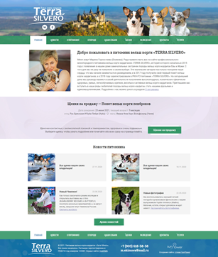

*Рисунок 4 - Главная страница сайта собачьего питомника «Terra Silvero»*

### 

### **1.3.2 Сайт собачий питомник - Perra ded Norte**

Проведем анализ сайта для собачьего питомника “Perra ded Norte”. На рисунке 5 представлена главная страница web-сайта организации по разведению породистых собак «Perra ded Norte»[2].

Шапка сайта собачьего питомника Perra ded Norte включает в себя разделы с сайта, например, новости, о питомнике, о породе, наши собаки, щенки, разведение, контакты, услуги. А также в начале главной страницы используется слайд шоу с показом пород собак, который разводит данная организация. Такое будет использоваться и в дипломной работе, в начале главной страницы будет использовать блок с слайд шоу, который будет обновляется через 10 секунд на новую фотографию.

В середине главной страницы находиться информация о организации, чтобы проинформировать покупателя перед приобретением щенка. Такое используется в дипломной работе при создании сайта, когда клиент листает страницу вниз, то он одновременно узнают нужную информацию.

Конце главной страницы имеется записаться на приём, это удобно если вы хотите быстро действовать и контактировать с клиентом. А также используются социальные сети, чтобы быть всегда в курсе что происходят в собачьем питомнике.

На данный момент сайт посещают в день около 70 пользователь и каждый день посещение данного сайта увеличивается, это говорит о том, что интерес данной породы собак постепенно растет сегодня. С своим внешним видом он может привлечь достаточную аудиторию для привлечения к своей породе собак.

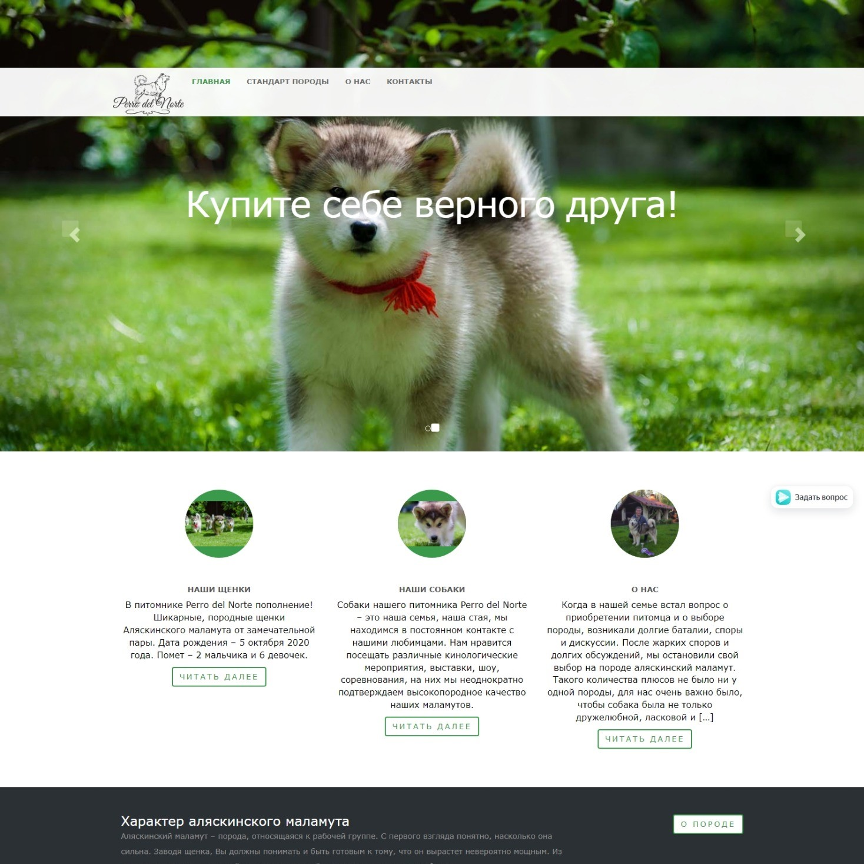

*Рисунок 5 - Главная страница сайта собачьего питомника «Perra ded Norte»*

### **1.3.3 Сайт собачий питомник - Fortuna-i-favn**

Проведем анализ сайта для собачьего питомника “Fortuna-i-favn”. На рисунке 6 представлена главная страница web-сайта организации по разведению породистых собак «Fortuna-i-favn»[3].

Панель меню данного сайта располагается с левой стороны, при прокрутке страницы вниз панель меню закреплено на месте, в то время как на сайте Рус Гамата’с меню располагается в верхней шапке, но при прокрутке плавно передвигается по станице.

В середине главной страницы сайта располагается информация и события, а также фото, каталог, новости и контактная информация. В конце главной страницы находиться информация о организации, контактная информация и социальные сети, который доступны на сегодняшний день. Также в конце данной странице иметься кнопка для записи на приём, что помогает быстро отправить заявку на покупку щенка.

Данный сайт был создан в 2011 году и на данный момент по статистике посещения в день около 10-15 пользователь. Это говорит, о том что сайт перестал конкурировать с другими сайтами по разведению породистых собак, что перестал привлекать аудиторию своим внешним видом и оформлением данной информации.

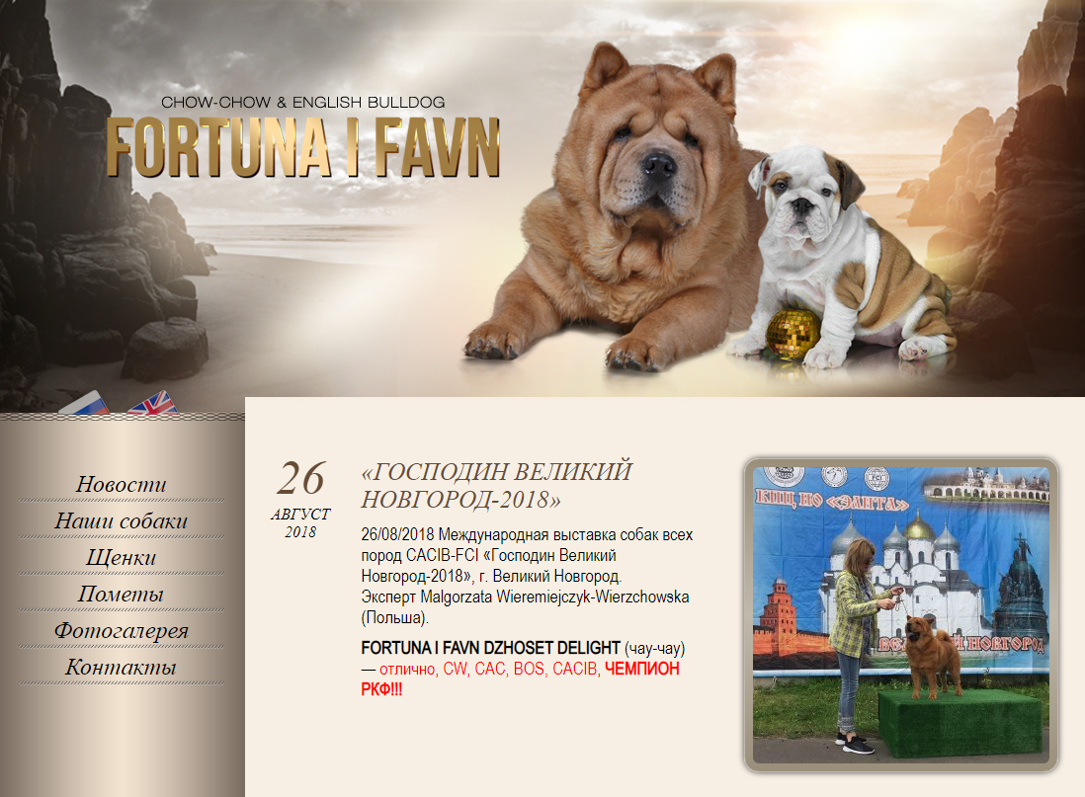

*Рисунок 6 - Главная страница сайта собачьего питомника «Fortuna-i-favn»*

### 

### **1.3.4 Общий вывод**

По результатам анализа можно составить таблицу со сравнением по критериям.

Таблица 1 – Сравнительный анализ аналогичных продуктов

|  | **Рус Гамата’с** | **Terra Silvero** | **Perra ded Norte** | **Fortuna-i-favn** |
| --- | --- | --- | --- | --- |
| **Дизайн** | Все объекты сочетаются между собой. Ничего не пестрит, важные объекты выделены акцентным цветом. | Объекты сочетаются между собой, но ничего не выделено акцентным цветом. | Объекты сочетаются между собой, но ничего не выделено акцентным цветом. | Объекты сочетаются между собой, но акцент сделан на второстепенных объектах сайта. |
| **Содержание** | Информация, расположенная на сайте, интересна и понятна пользователю. | Информация, расположенная на сайте, интересна и понятна пользователю. | Информация, расположенная на сайте, интересна и понятна пользователю. | Изложение информации неинтересно, есть профессиональные термины, которые сложно понять обычному пользователю. |
| **Структура** | Помимо основного навигационного меню на сайте есть разделы, что делает систему поиска более удобной. | Помимо основного навигационного меню на сайте есть разделы, что делает систему поиска более удобной. | Помимо основного навигационного меню на сайте есть разделы, что делает систему поиска более удобной. | Слишком громоздкое меню, очень много пунктов. Некоторые пункты стоит сделать подпунктами более обобщенных терминов. |
| **Верстка** | Сайт можно просматривать на всех устройствах: смартфонах, планшетах, компьютерах, ноутбуках, телевизорах любых форматов. | На некоторых устройствах сайт отображается некорректно. Элементы могут съехать. | Сайт можно просматривать на всех устройствах: смартфонах, планшетах, компьютерах, ноутбуках, телевизорах любых форматов. | На некоторых устройствах сайт отображается некорректно. Элементы могут съехать. |
| **Функциональность** | На сайте есть много нужных функций и все они работают исправно. | Некоторые функции на сайте выполнены некорректно или являются неполными/недоделанными. | Некоторые функции на сайте выполнены некорректно или являются неполными/недоделанными. | Некоторые функции на сайте выполнены некорректно или являются неполными/недоделанными. |

Дизайн *–* по данному критерию оценивается внешний вид сайта, например, сочетается ли цвет текста с фоном веб-страницы. В оформлении важно привлечь внимание посетителя сайта на самые важные кнопки, разделы или пункты меню. Важно, чтобы сайт мог привлечь внимание пользователя, при этом не отпугнуть его.

Содержание – информация на сайте должна быть качественно и интересно подана пользователю. Информационные статьи могут быть наполнены абсолютно уникальной информацией, но при этом быть абсолютно неинтересными. web-сайт должен привлекать не только внешним видом, но и содержимым.

Структура – информация на сайте должна быть удобно размещена. web-сайт должен быть организован так, чтобы пользователь с легкостью нашел интересующую его информацию. То есть названия пунктов меню должны четко, кратко и понятно отображает суть страницы, на которую пользователь перейдет по нажатию. Также будет сложно ориентироваться в сплошном потоке информации на определенной странице. Контент может разбиваться на темы или описывать конкретный объект на странице. Информация должна быть разбита на абзацы.

Верстка – сайт должен отображаться корректно на всех экранах, от монитора до смартфона. Для этого важна адаптивная верстка, при которой сайт будет отображаться корректно на всех устройствах. На сайте ничего не должно располагаться неправильно, все объекты должны иметь четкое место и не съезжать, тем более не пропадать.

Функциональность – сайт должен быть наполнен различными основными и вспомогательными функциями. Хороший интернет-магазин должен содержать в себе грамотный каталог товаров, корзину, систему оплаты, отзывы о товаре и многое другое.

С помощью сравнительного анализа были выявлены и учтены ошибки или недоработки аналогичных сайтов, что помогло выделить основы для качественного создания сайта собачий питомник Рус Гамата’с.

## 

## 

## **1.4 Проектирование web-сайта**

Перед началом разработки дипломной работы были разработаны пользовательские сценарии[1]. Они нужны для того, чтобы просчитать возможную последовательность шагов пользователя и понять, как он будет действовать при захождении на сайт Рус Гамата’с. Таким образом становится понятно, какие блоки сайта будут лишними и бесполезными, а какие нужно добавить для удобства пользователя. При помощи пользовательских сценариев можно просчитать полный список действий потенциального покупателя на сайте.

После создания сценария был разработан макет интерфейса, на основе которого позже будет разработан прототип интерфейса. Данный макет выполнен в черно-белых цветах без использования цветовой схемы. Он нужен для того, чтобы по пользовательскому сценарию разработать макеты страниц web-сайта. На данных макетах представлены примерные схемы объектов, которые будут располагаться на странице. На страницах создаются макеты кнопок, меню навигации, отдельных блоков и намечается примерное расположение объектов на страницах web-сайта.

После создания пользовательских сценариев и разработки макета их нужно сравнить на соответствие. Если в сценариях и макетах нет логических недочетов, их следует объединить. Для этого на страницу с макетами с помощью указателей нужно добавить все части сценария, обозначив их цифрами. Сценарий должен располагаться последовательно на страницах и отвечать за конкретное действие или объект на макете. Это нужно для того, чтобы просмотреть четкую последовательность шагов пользователя и понять подходит ли под них будущий сайт. Если по логике пользователю нужен какой-то дополнительный объект, с помощью которого он совершит пропущенное действие, этот объект нужно добавить на макет. Если какие-то объекты лишние или противоречат друг другу их следует заменить на что-то подходящее.

Данный макет выполнен в черно – белых цветах без использования цветовой схемы. Он нужен для того, чтобы по пользовательскому сценарию разработать макеты страниц web-сайта. На страницах создаются макеты кнопок, меню навигации, отдельных блоков и намечается примерное расположение объектов на страницах web-сайта. После создания пользовательских сценариев и разработки макета их нужно сравнить на соответствие.

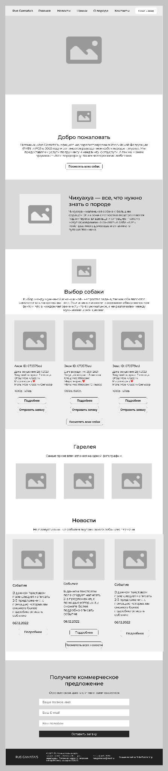

*Рисунок 7 - Пользовательские сценарии на макете интерфейса*

Далее нужно создать руководство по стилям, на которой будут располагаться все элементы сайта уже с применением цветовой схемы. На нем нужно расположить кнопки и иконки, а также все выбранные шрифты. После его создания можно приступить к разработке пользовательских интерфейсов с применением цветовой схемы и элементов руководство по стилям.

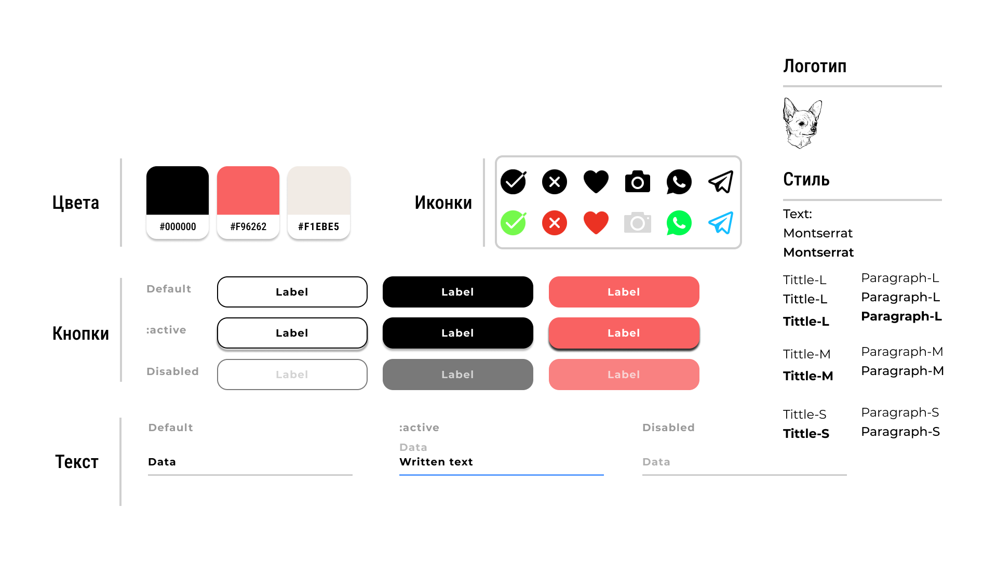

*Рисунок 8 - Макет web-сайта*

Пользовательские интерфейсы разрабатываются на основе черно-белых макетов и стилям с применением выбранной цветовой схемы. На данной основе будет создан будущей web-сайт.

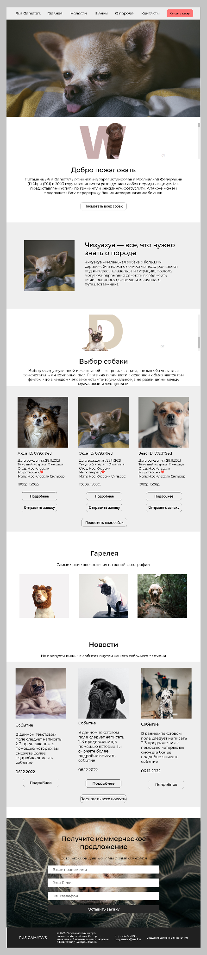

*Рисунок 9 - Макет web-сайта*

После разработки цветного макета создается web-сайта. Он будет практически полностью идентичен макету, за исключением небольших изменений в цвете или размере элементов.

Создание подобных макетов важно, потому что именно по ним будет создаваться web-сайт, с их помощью можно увидеть достоинства и недостатки сайта, для того чтобы вовремя их исправить. Создавая макет, фактический создается наглядный прототип web-сайта, который потом будет реализован не в графической программе, а на сайте.

## После создания макетов можно приступить к созданию сайта. Для web-сайта будут разработаны, описанные ниже.

## – Меню – содержит в себе разделы страниц, по которым пользователь может быстро переходить.

## – Главная – содержит в себе общую информацию о организации. Главная страница разбита по категориям, по которым можно переходить на данную страницу с полной информацией. Это удобно, если пользователь хочет быстро ознакомиться с информацией, а также заинтересовать пользователя интересными предложениями.

## – О породе – на данной странице пользователи смогут подробнее ознакомиться с породой чихуахуа: прочитать краткую характеристику, внешность чихуахуа и историю происхождения породы.

## – Щенки – на данной странице пользователи смогут подробнее ознакомиться с щенками и собаками: посмотреть фотографии щенков, прочитать полную информацию и краткую характеристику о щенках. Раздел «Щенки и собаки» будет регулярно обновляется и пополняться.

## – Галерея – на данной странице пользователи смогут подробнее ознакомиться фотогалереей с щенков и собак.

## – Новости – содержит важную информацию, который помогает проинформировать пользователя, а также привлечь дополнительную аудиторию. Раздел «Новостей» будет регулярно обновляется, а также использовать SEO продвижения сайта, размещая материалы с ключевыми словами.

## – О нас – информационная страница, содержащая в себе контент о организации со ссылками на социальные сети. Также на данной странице будет расположена информация о расположении собачьего питомника, чтобы покупатели могли прийти и забрать будущую собаку.

## – Контакты – при переходе на эту страницу пользователь сразу видит номер телефона, электронную почту и расположены ссылки на мессенджеры и социальные сети для связи.

## – Оставить заявку – при нажатии кнопки, пользователя автоматически перенаправляет на «Оставить заявку» где он должен оставить ФИО, телефон и электронную почту, после чего с ним свяжутся.

Все страницы будут связаны между собой, перейти от страницы к странице можно будет либо с помощью пункта меню, либо по соответствующему объекту на странице.

## **1.5 Обоснование выбора инструментов разработки**

Web-сайт будет создан на конструкторе сайтов Tilda Publishing. Данный конструктор сайтов был выбран, потому что в 2014 году он был признан самым лучшим и популярным конструктором сайтом в мире.

В 2015 году Tilda Publishing стал самым востребованным конструктором сайтов, благодаря встроенным функциям и возможность добавлять элементы и редактировать их на ходу. На Tilda Publishing выполнять разработку на много быстрее, чем писать много строчный код. Если нужно быстро запустить небольшой или средний проект, то лучше выбирать Tilda Publishing.

Например, для небольших web-сайтов лучшие подойдет именно Tilda Publishing, как проект не требует таких больших масштабов.

Tilda Publishing представляет блочный конструктор сайтов, которые можно использовать для того, чтобы быстро начать разработку собственного web-сайта.

Также в Tilde встроен Zero Block браузерный профессиональный встроенный редактор для веб-дизайна, позволяющий с нуля отрисовать любой сайт. В нем можно самостоятельно проектировать свои уникальные блоки для сайта, пользуясь всем набором его средств и способов. С его помощью можно создавать дизайн сайтов-визиток, промо-сайтов, лендингов и даже небольших интернет-магазинов. При работе с этим редактором в момент создания дизайна сразу можно видеть и при необходимости корректировать свою работу, так как результаты ваших действий сразу публикуются на сайте.

Tilda Publishing является самым быстрым в мире инструментом разработки web-сайтов. Простые программы Tilda Publishing могут поставлять в виде исполняемого модуля с дополнительными библиотеками блоков, необходимых при использовании иных сред разработки. В конструктор сайтов Tilda использует модульная система создания сайтов, что облегчает добавление данного контента, а также редактирование. Tilda имеются гибкие инструменты интегрирования, что можно с легкостью подключить популярные платежные системы без каких-то сторонних сервисов и программ.

В Tilda Publishing обладает рядом функций, которая позволяет более просто и быстро реализовать данный контент. В Tilda Publishing оснащенная такая система как SEO. SEO является тщательно продуманной системой внутренней и внешней оптимизации для поднятия позиций сайта в результате выдачи поисковых систем по определенным запросам пользователей. SEO может быть ориентировано на различные виды поиска, включая поиск информации, товаров, услуг, изображений, видеороликов, новостей и специфические отраслевые поисковые системы.

В качестве примера можно сравнить конструктор сайтов Tilda Publishing и движком сайта Wordpress. Данные конструкторы имеют общие черты, так и различия. Конструктор сайтов Tilda Publishing включает в себе часть Wordpress, как они использует большинство внешних библиотек именно из этого конструктора. Поэтому около 40% функционала Tilda Publishing составляет Wordpress.

Tilda Publishing лучше подходит для работы с небольшими проектами, который требует быстрой и качественной реализации. Tilda Publishing, несомненно, достаточно мощный и гибкий инструмент, который предоставляет множество уникальных функций, отсутствующих от своих конкурентов.

Для создания макетов нашего сайта, мы будем использовать графический редактор Figma. Figma это гибкий графический редактор с помощью которого мы можем в реальном времени проверить работоспособность нашего макета. Figma имеет самые нужные инструменты для создания макетов, что облегчает навигацию по рабочей панели, а также использования, тем самым облегчает время создания. Если мы хотим придать нашему макету красивый вид, то Figma имеет большую библиотеку плагинов, где можно установить на нашу рабочую среду, это нам позволит добавить дополнительный функционал к нашему рабочему пространству и творчеству.

Для обработки наших фотографий мы будем использовать программу Adobe Photoshop. Данный графический редактор настолько богат своими возможностями и замечателен в работе как для новичков, так и для профессионалов, что оставляет далеко позади себя все остальные графические редакторы, работающие с растровыми изображениями.

Фотошоп позволяет редактировать изображения с использованием слоев, добавлять различные эффекты, удалять фон, деформировать, добавлять искажение в перспективе, накладывать тени, делать плавные переходы одного изображения в другое и многое, многое другое. И все результаты работы редактор позволяет сохранить в практически любом из ныне существующих графических форматов, используемых для передачи в Интернет, причем не только растровых, но и векторных.

Говоря об огромном количестве преимуществ Фотошопа, нужно выделить еще одно его достоинство, удобное для пользователя. Поскольку Фотошоп – редактор, работающий с изображениями, в него встроена возможность импорта изображений, и в частности, возможность сканирования. Таким образом, вам не нужно устанавливать на компьютере отдельную программу для работы со сканером, достаточно только иметь данный графический редактор.

В заключении, к сожалению, нельзя не сказать и о минусах выбора редактора Adobe Photoshop. Первая проблема возникает с приобретением пакета: стоимость лицензионного продукта достаточно высока. Но достоинства редактора стоят того, чтобы изыскать средства на его приобретение. Вторая проблема – технические возможности рабочих компьютеров. Рекомендованные системные характеристики программы возможны для установки не соответствующий системным требованиям компьютера, после чего потеряет все фактические преимущества данной программы.

# **ГЛАВА 2 Реализация web-сайта для питомника породистых собак**

## **2.1. Подготовка мультимедийного контента**

Лицензированную версию Adobe Photoshops 2021 предоставил заказчики собачьего питомника. Перед началом работы нужно установить на компьютер фоторедактор Adobe Photoshop 2021 с официального сайта[4]. С его помощью мы будет полностью обрабатывать фотографии с нуля.

После того как открылся Adobe Photoshop, осталось добавить фотографию на рабочие пространство. Для того чтобы добавить фотографию на рабочие пространства, можно перетащить фотографию курсором мыши на рабочие пространства, либо открыть вкладку Файл – Открыть – Выбираем нужную фотографию – нажимаем Открыть, после чего фотография появилась на рабочие пространство.

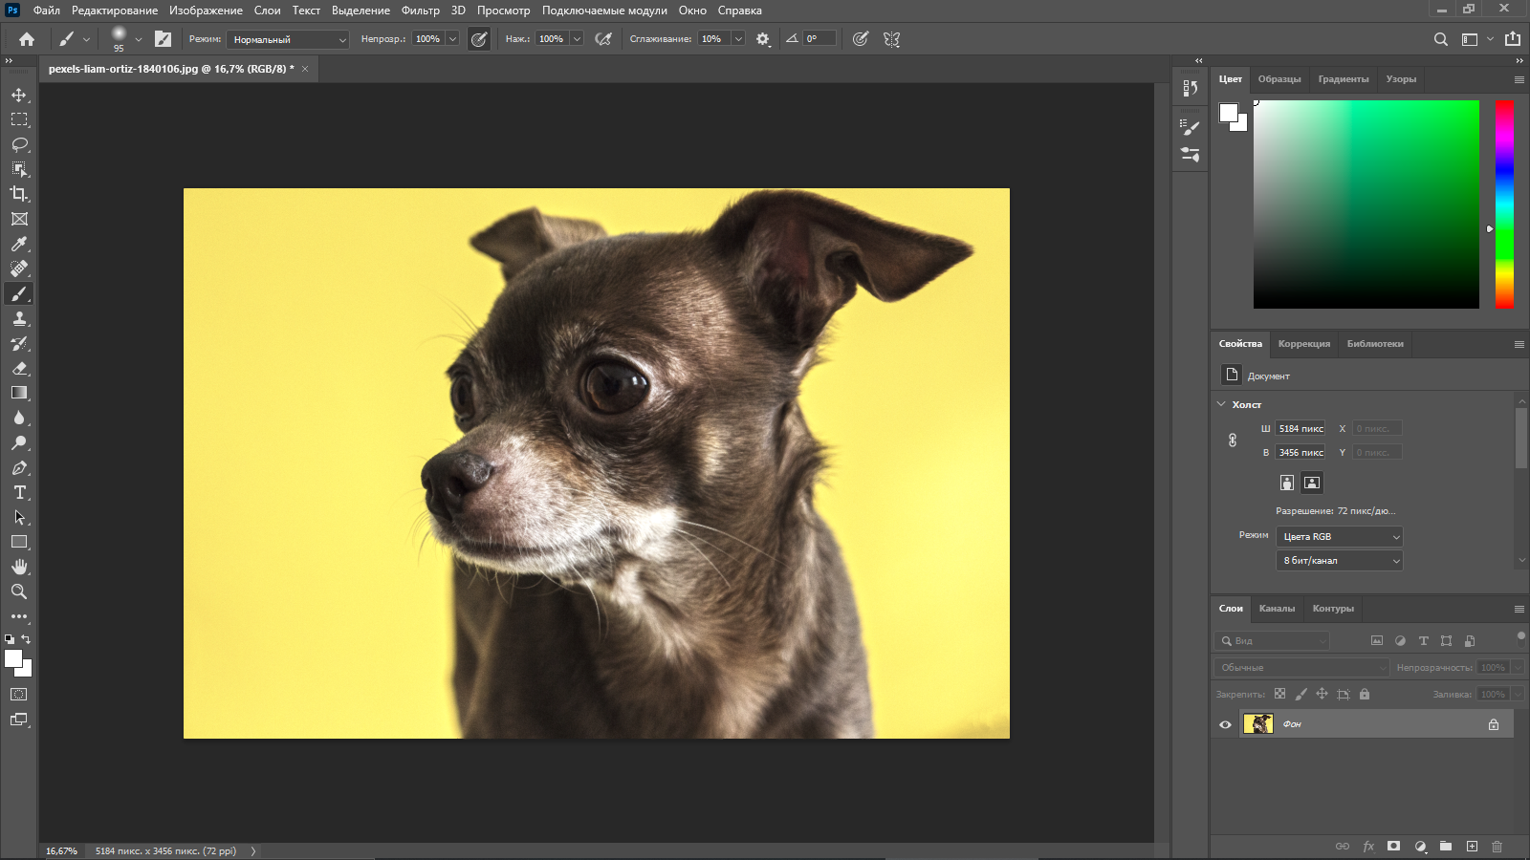

*Рисунок 11 - Рабочие пронстранство Adobe Photohops*

Стоить использовать Режим – RGB – 8 бит / канал, можно выставить такие значения, если ваш монитор поддерживает такой цветовой охват. По возможности можно включить HDR (High Dynamic Range Imaging) эффект.

Далее мы можем приступить обработки фотографии. Для того чтобы придать фотографии качественный вид, удобной всего использовать панель Изображения. В этой панели имеется все что нужно для обработки изображения, над которой будет проводиться работа.

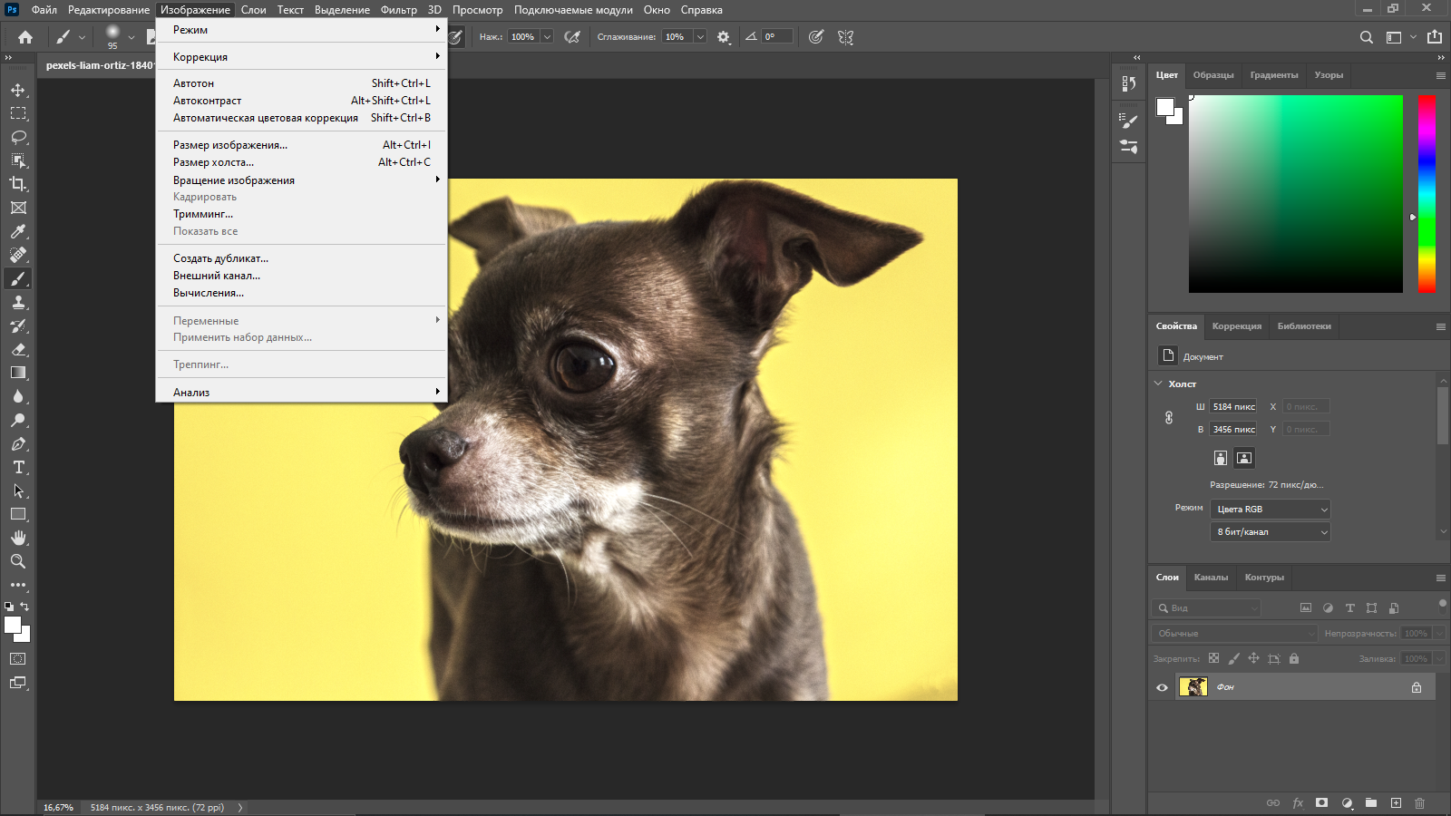

*Рисунок 12 - Использование панель Изображения*

Чтобы убрать на фотографии тусклость и мыло, используем функцию настройка Коррекции – Сочность – Насыщенность.

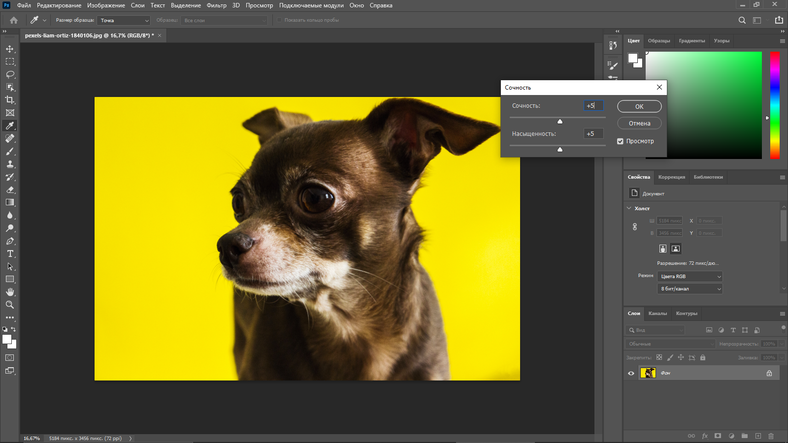

*Рисунок 13 - Добавления Сочности и Насыщенности*

Также можно изменить цветовой баланс фотографии, для придания насыщенности цветов.

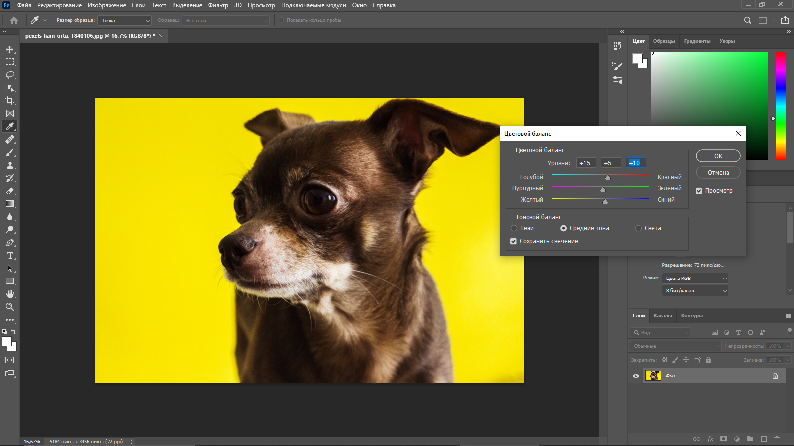

*Рисунок 14 - Изменение цветового баланса*

После обработки фотографии, стоит её экспортировать на устройство, важно выбрать нужный размер фотографии, самый оптимальный вариант 1920x1080, а также надо выбрать формат JPG, для добавлять фотографии в web-сайт.

В чем разница между PNG и JPEG? В общих словах можно сказать, что PNG дает лучшее качество сжатой картинки, а JPEG обеспечит более быструю загрузку в браузер пользователя. Разница между форматом PNG и JPEG заключается в потере качества. Файлы JPEG теряют качество при открытии и сохранении из-за сжатия. JPEG меньше по размеру, но файл изображения PNG сохраняет больше деталей и разрешения.

После того как экспортировали на устройство можно эту фотографию использовать в нашем web-сайте.

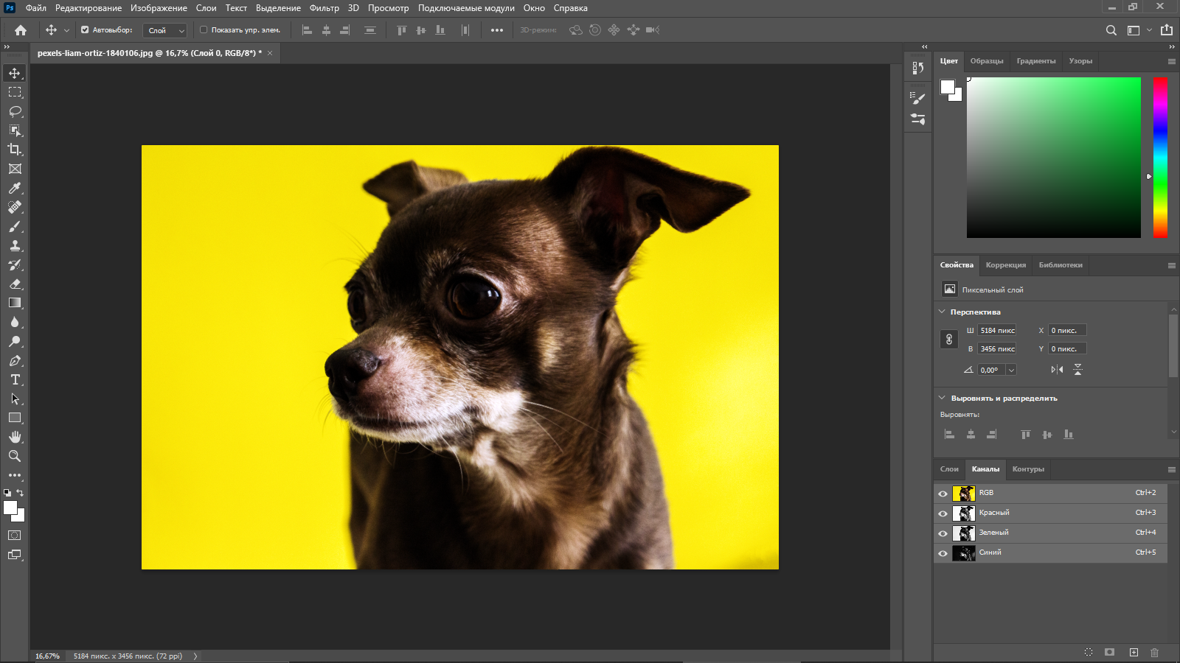

*Рисунок 15 - Обработанная фотография*

## **2.2 Разработка функционала сайта**

Перед началом работы нужно зарегистрироваться в Tilda Publishing. С его помощью сайт будет полностью создан с нуля [5].

Перед началом создания нашего сайта следует скачать программу Figma с официального сайта[6]. Данные программы предназначены для тестирования прототипов макета, так как в Tilda Publishing имеется функция импорта макетов из Figma. В данном случае разработка сайта будет осуществляться с помощью инструментов реализации и управлением контентом в Tilda Publishing.

Web-сайт собачий питомник «Рус Гамата’с» делится на две части: клиентскую и администраторскую (). В клиентской части сайта расположенной по адресу <http://rusgamatas.tilda.ws> представлена информация о собачьем питомнике, предоставляемых услугах, есть возможность подачи заявки, отправленной администратору организации. В администраторской части – <https://tilda.cc/projects/?projectid=4298386> есть возможность добавления, редактирования текстов, располагающихся в клиентской части, видов и стоимости услуг, добавления пользователей, редактирования информации о сотрудниках собачьего питомника.

Для начала создания полноценного web-сайта стоит разработать верхнюю шапку сайта, который будет отвечает за размещение логотипа, а также быстрый переход по страницам web-сайта. На данной панели размещены разделы страниц, который отвечают за свой раздел в котором можно свободно переходить. А также панели размещена кнопка для быстрой записи в котором показана на рисунке 1

**

*Рисунок 10 - Верхняя шапка меню сайта*

После создания верхней шапки сайта, стоить приступить к самому главному – это разработка главную страницу сайта, а который будет размещается текст и фотографии для стильного дизайна на рисунке 2

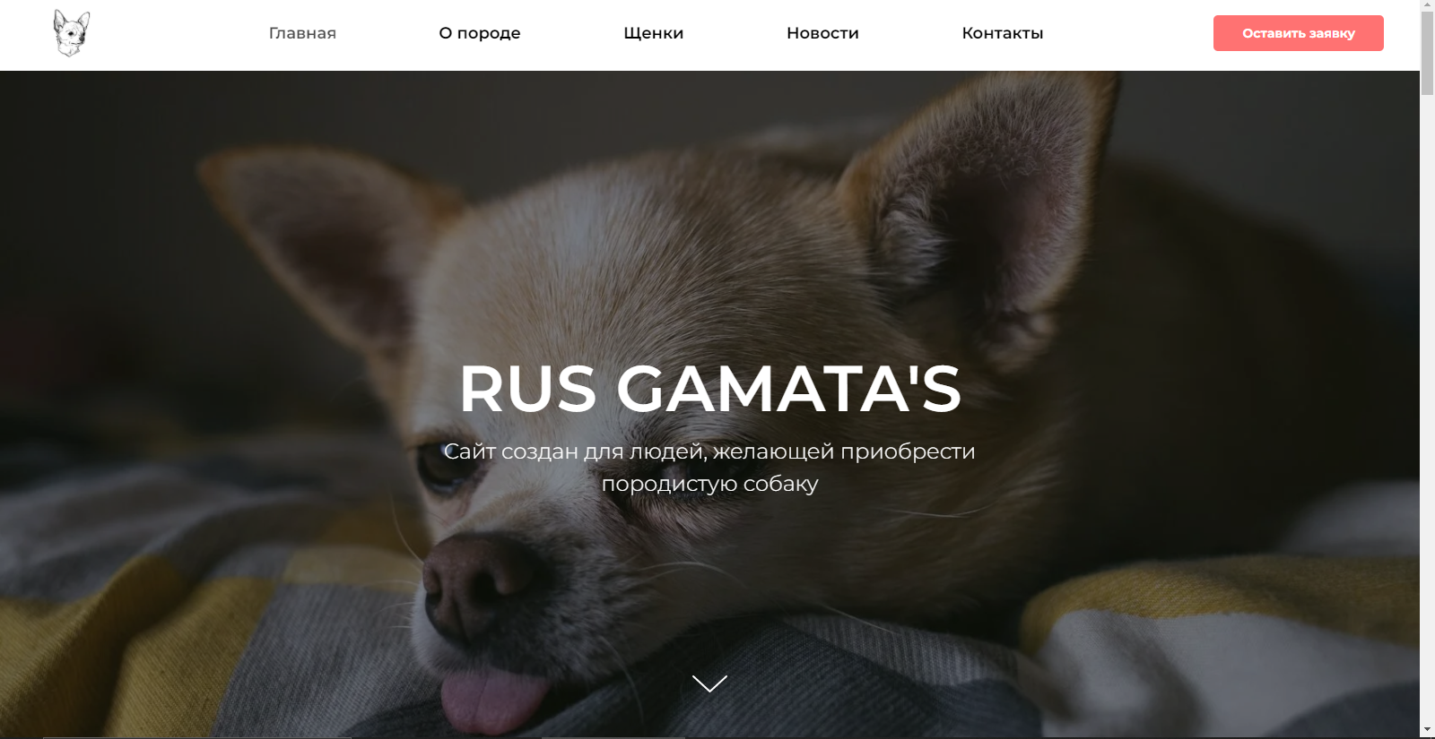

*Рисунок 11 - Главная страница сайта*

На каждом сайте должна быть информация о организации, чтобы пользователь мог при просмотре ознакомиться по организации и услугами. Стоит разработать блок, в котором будет содержать эту информацию и о услугах на рисунке 3.

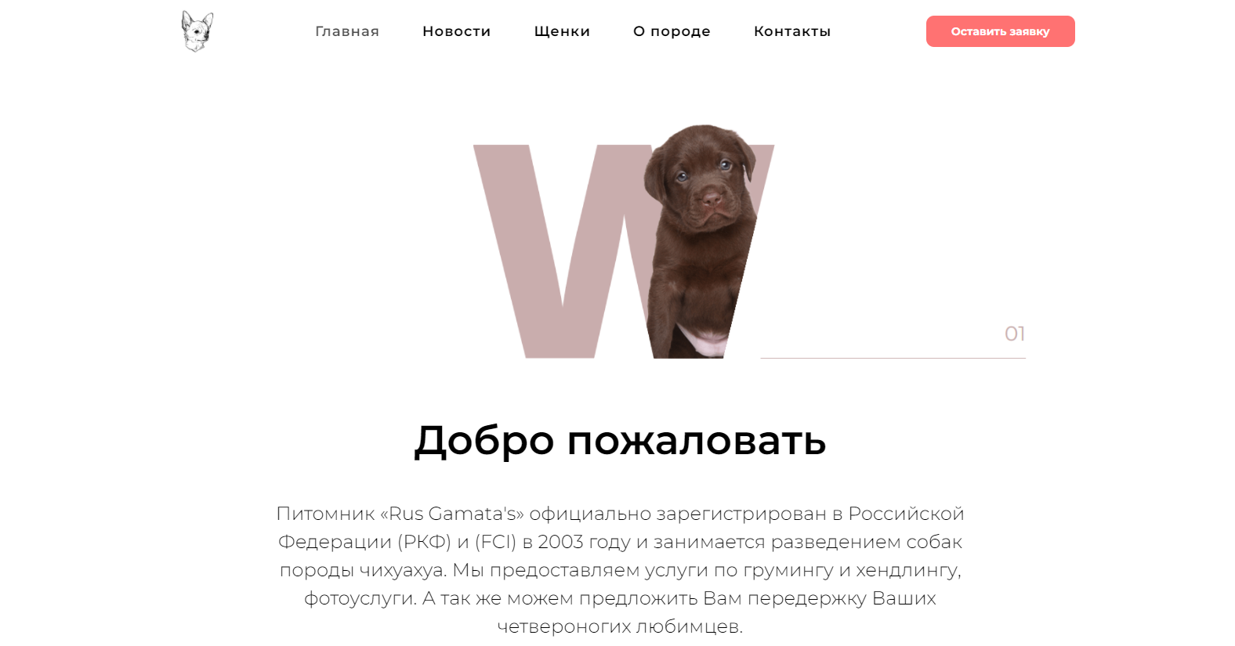

*Рисунок 12 - Блок с информацией и о услугах*

Чтобы пользователи могли ознакомится с данной породой чихуахуа, был разработан блок и страница для удобного ознакомления с данной породой чихуахуа. При необходимости администратор может дополнить данную информацию о породе, а также изменить по желанию всё страницу сайта на рисунке 4

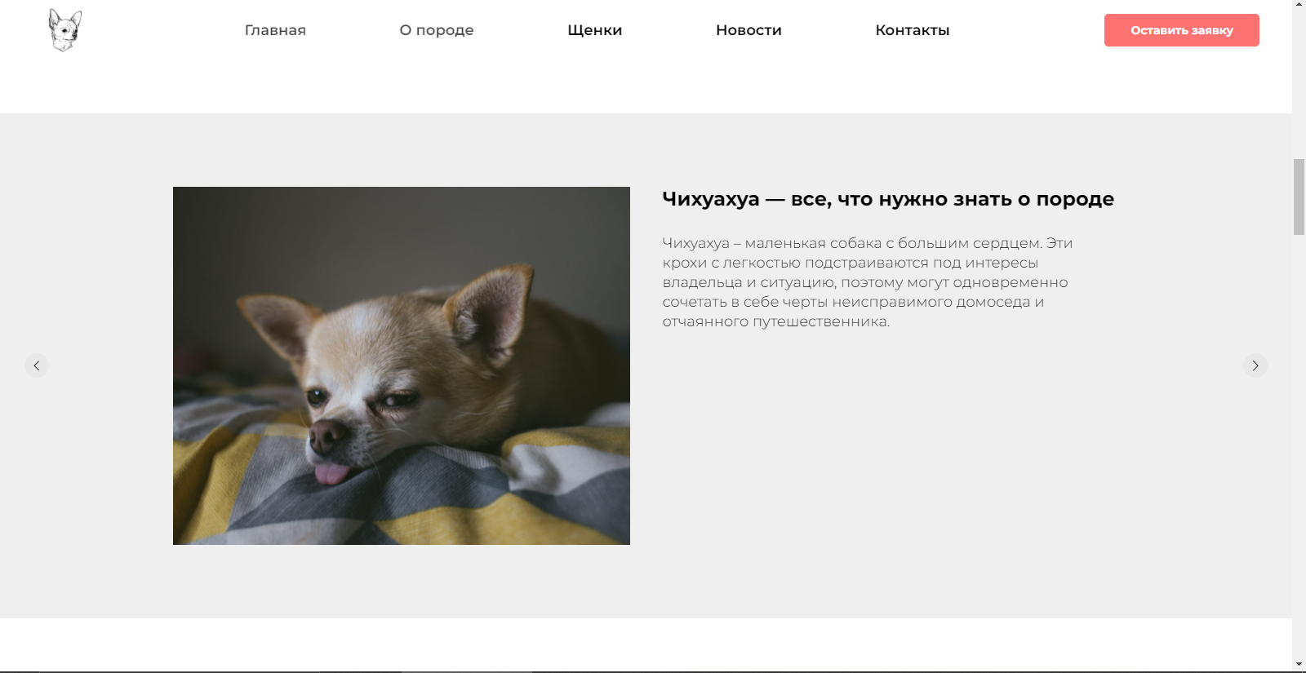

*Рисунок 13 - Блок с информацией о породе чихуахуа*

Чтобы пользователи смогли ознакомится с нашими щенками, правильным решением стоит создать каталог для удобного размещения блоков с фотографиями и информацией. При желании можно изменить дизайн размещения блоков с информацией на рисунок 11

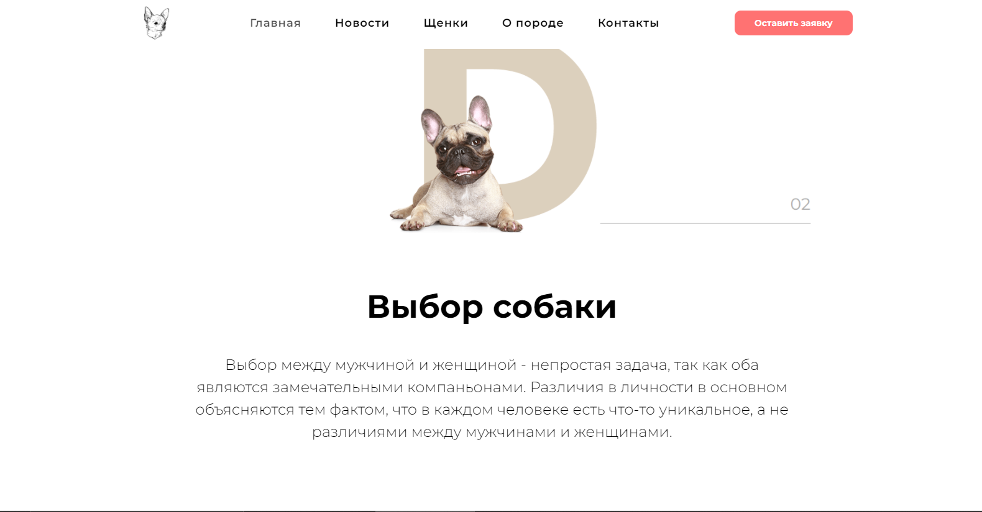

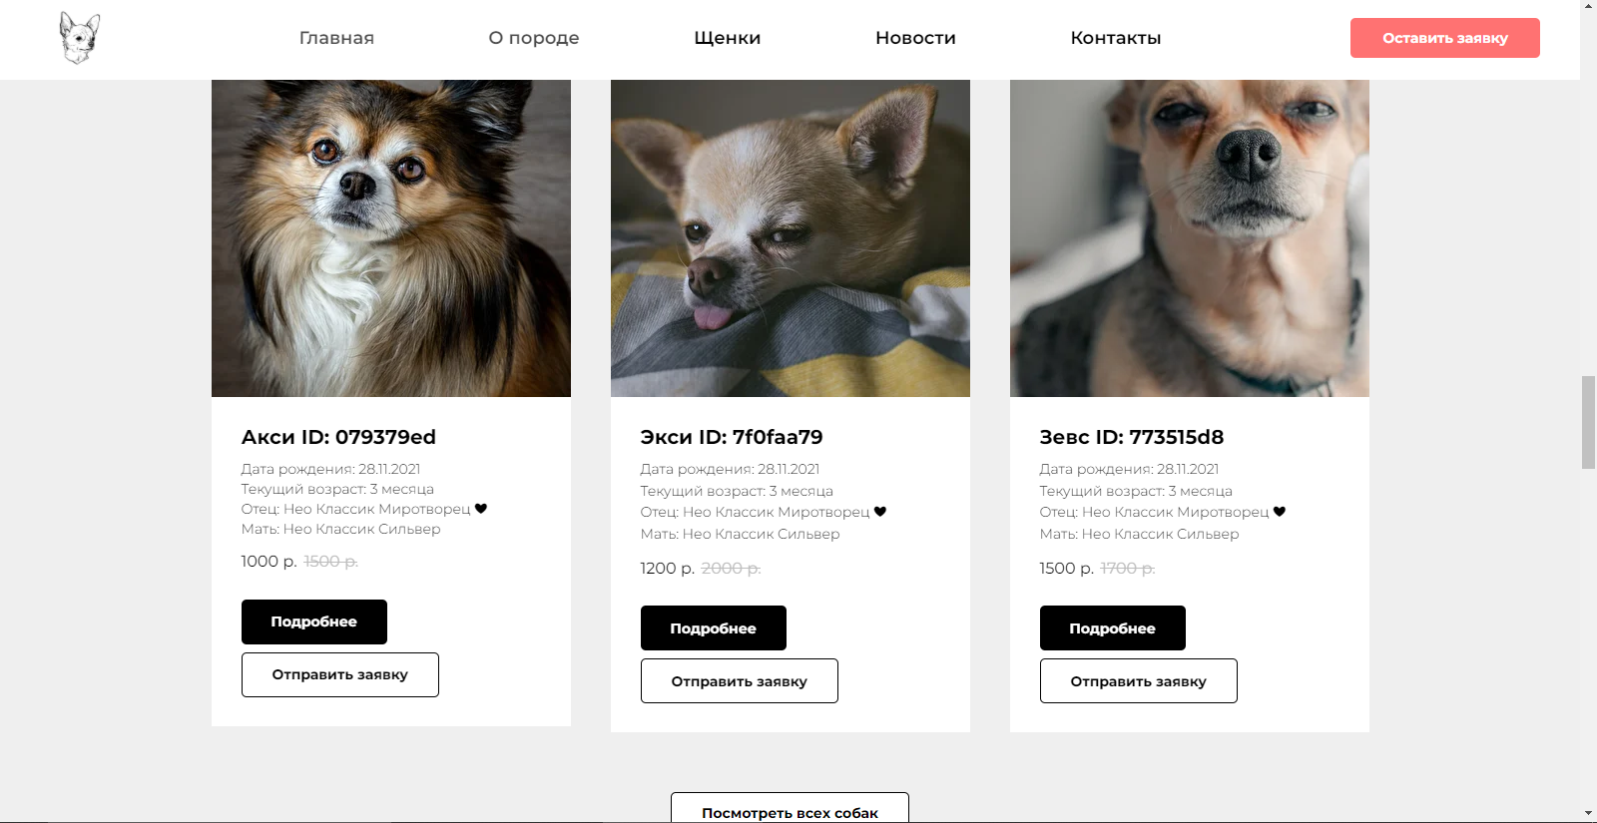

*Рисунок 14 - Блок каталог щенки на продажу*

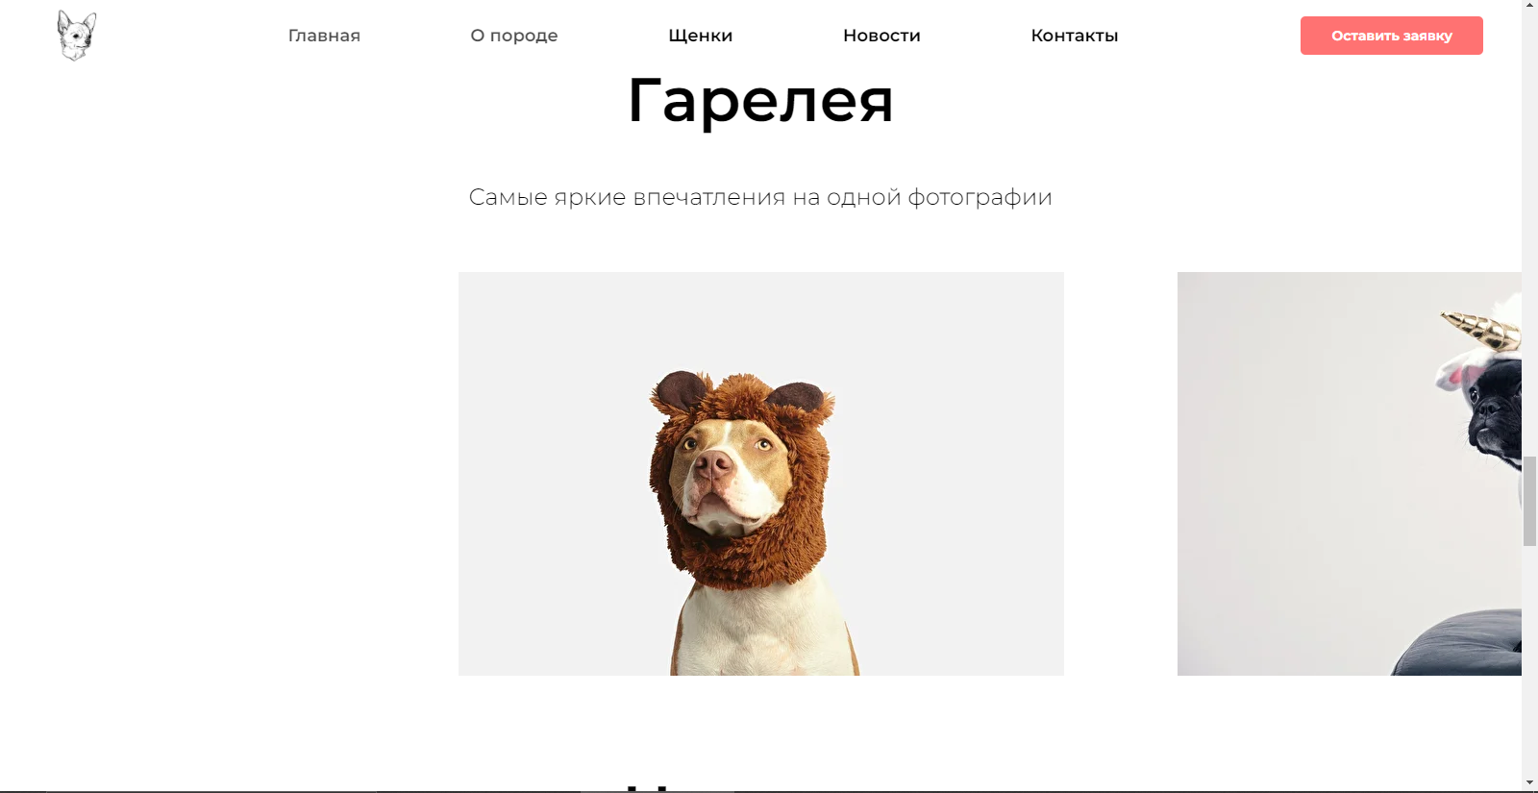

*Рисунок 15 - Блок галерея щенков и собак*

Для удобного информирования покупателя был создан блок «Новости», чтобы пользователи могли быстро и удобно узнавать интересные предложения, а также что происходит внутри организации на рисунке 6

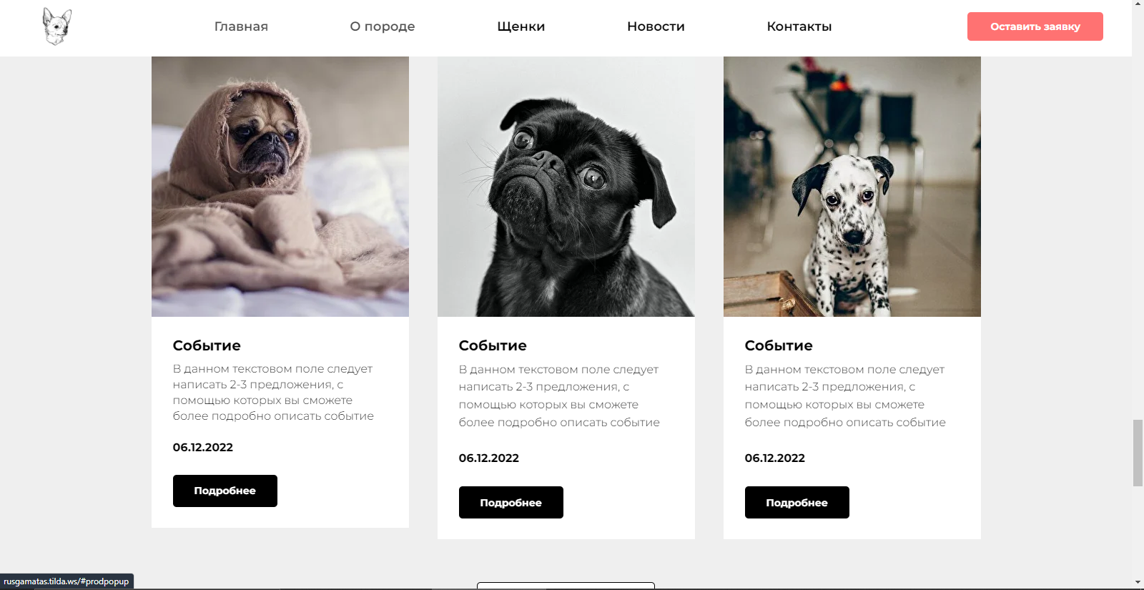

*Рисунок 16 - Блок новостей*

Когда пользователь хочет приобрести данного щенка, ему нужно связаться с менеджером, можно это сделать через обратную связь в котором размещен блок записи. Это может облегчить задачу менеджеру, а также это быстрый способ купить щенка на рисунке 7

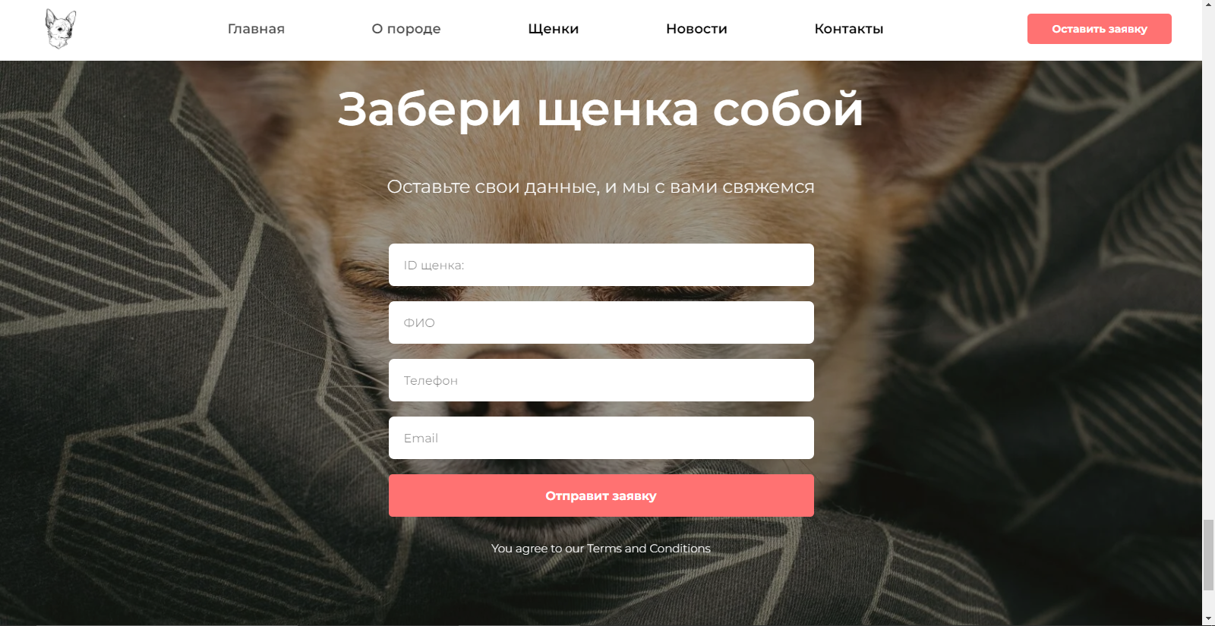

*Рисунок 17 - Блок отправки заявки*

В завершении работы над сайтом необходимо выполнить адаптацию разметки и контента для корректного отображения на любых мобильных устройствах. Вид макета сайта адаптируется автоматический под любые мобильные устройства что делает его гибким в редактировании. Чтобы сайт выглядел красиво под мобильную версию, должны отредактировать блоки и шапки соответствием с размером данного нам телефона, это относиться ко всем страницам данного макета сайта.

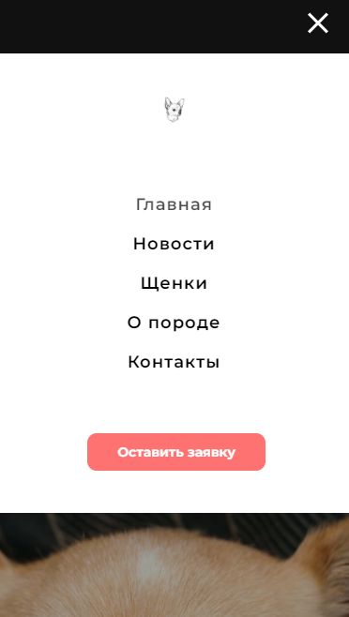

*Рисунок 18 - Мобильная версия меню*

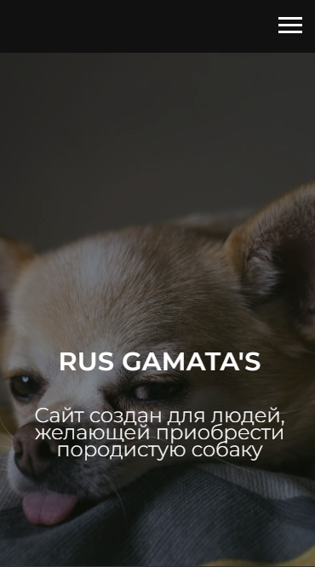

*Рисунок 19 - Мобильная версия главной страницы сайта*

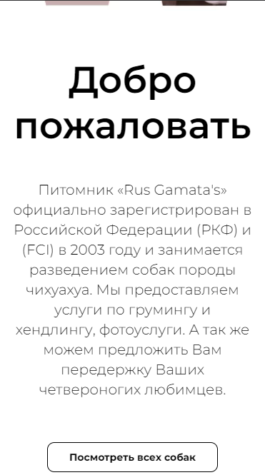

*Рисунок 20 - Мобильная версия информацией и о услугах*

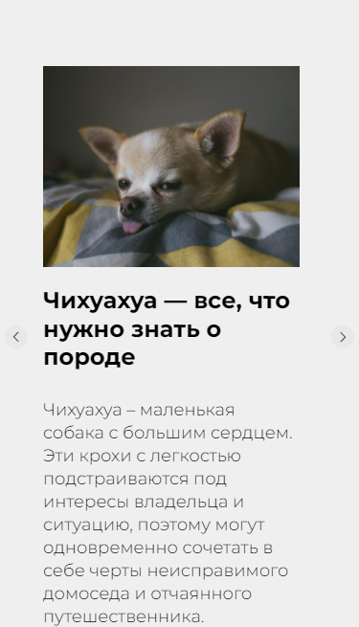

*Рисунок 21 - Мобильная версия о породе чихуахуа*

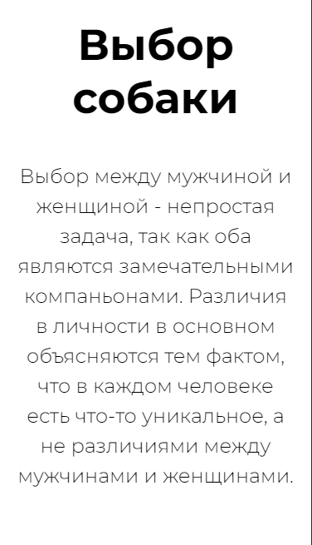

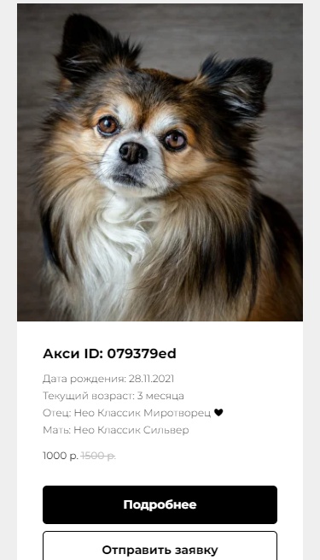

*Рисунок 22 - Мобильная версия блока каталога щенки на продажу*

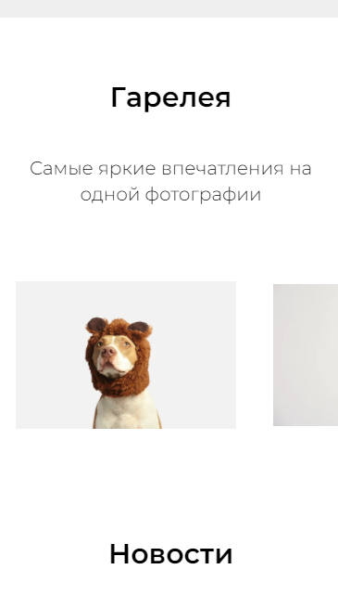

*Рисунок 23 - Блок галерея щенков и собак*

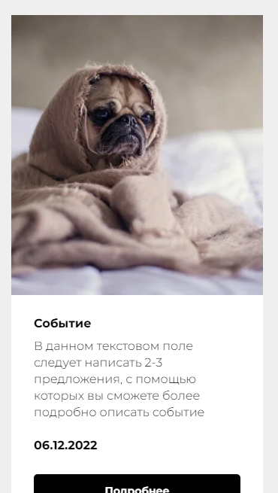

*Рисунок 24 - Мобильная версия блока новостей*

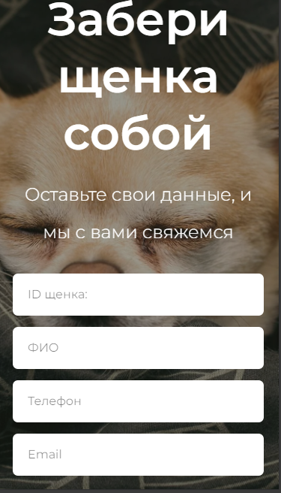

*Рисунок 25 - Мобильная версия блока отправки заявки*

## **2.3 Внедрение сервиса приёма данных из форм**

Разработанному web-сайту нужна форма обратной связи с клиентом, которая будет содержать в себе форму обратной связи с клиентом. На в web-сайте будет вестись автоматическая сортировка заявок, в также быстрый отклик с взаимодействием с клиентом. Для того, чтобы грамотно реализовать все вышеперечисленные процессы потребуется создать форму CRM.

Создать форму обратной связи для сайта «Рус Гамата’с» можно с помощью CRM в Tilda Publishing. Для этого нужно нажать на вкладку CRM, выбрать систему управления клиентами, используем Tilda CRM и добавляем лист и открываем настройки.

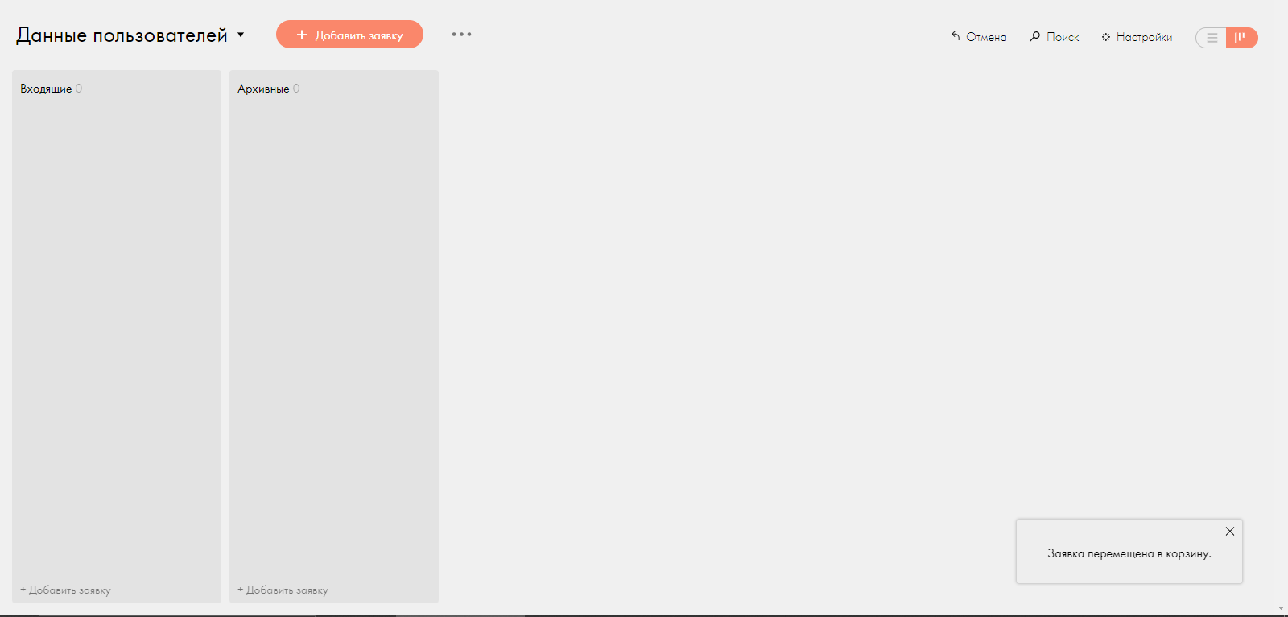

*Рисунок 26 - Добавление Tilda CRM*

В Tilda CRM использует гибкие настройки для управления форм. Также можно подключить сервиса приёма данных. Далее представлена информация о назначении таблиц.

В данной Таблице 2 хранится информация о клиентах сайта, которая появляется в таблице после отправки заявки клиента на сайте.

Таблица 2 - Клиент

| **Название** | **Наименование** |
| --- | --- |
| ID | Номер щенка |
| Name | ФИО покупателя |
| E-mail | Почта покупателя |
| Phone | Мобильный телефон |

После того, как подключили систему управления клиентами CRM, стоит добавить рассылку для клиентов, для того чтобы их проинформировать о выгодных предложениях собачьего питомника. Использовать стоит SendPulse, он предлагает удобную инструменты для рассылок, гибкий онлайн конструктор лейдига, конструктор форм подписок со всплывающими окнами, push-рассылки в браузеры ваших клиентов и т.д.[7]

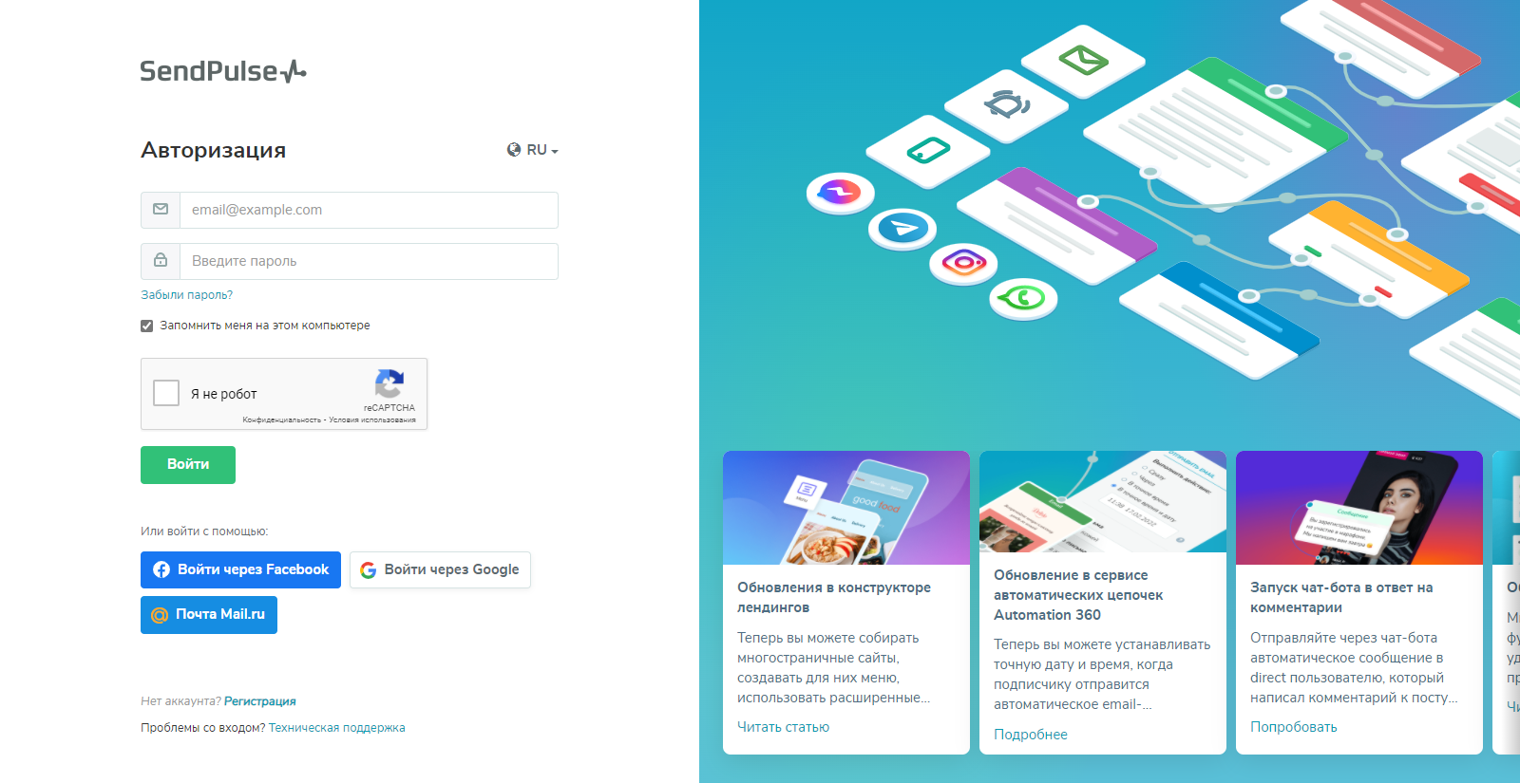

*Рисунок 27 - Регистрация SendPulse*

После того как создали аккаунт, надо добавить API в сервис рассылок Tilda. Приходим на свой профиль SendPulse и переходим настройка аккаунта, где вкладка API. После чего стоит скопировать данные ID и Secret и добавить в сервис приёма данных SendPulse. После чего нажимаем добавить.

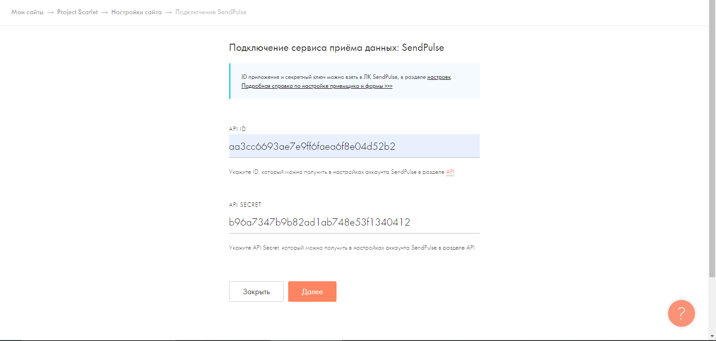

*Рисунок 28 - Подключение сервиса приёма данных: SendPulse*

## 

# **ЗАКЛЮЧЕНИЕ**

Развитие аппаратных и программных технологий привело к большой популярности сети Интернет и позволило ей занять лидирующее положение среди основных инструментов ведения бизнеса, в частности, электронной торговли. Присутствие торговой компании в Интернете необходимо не только с целью получения и наращивания желаемой прибыли, но и для успешной конкурентной борьбы в современных условиях.

Web-сайт – наиболее популярный вид онлайновой торговли. В процессе создания данного веб-ресурса важно грамотно выстроить стратегию ведения бизнеса. В ряд важнейших вопросов, которые предстоит решить торговой компании, входят разработка организационной структуры и ассортиментной политики, выбор способа построения и дальнейшего сопровождения информационной системы web-сайта, организация службы доставки, маркетинговая деятельность и, что немаловажно, разработка качественного веб-дизайна предоставляемого ресурса.

В ходе дипломной работы был рассмотрен круг ключевых проблем, связанный с эффективными методами их решения, исследованы особенности взаимодействия пользователя с веб-ресурсами, а также проанализированы функциональные и прагматические возможности веб-дизайна.

Большое внимание было уделено особенностям восприятия различных визуальных и технических средств и их применению в процессе разработки электронного ресурса; составлен перечень рекомендаций по оптимизации дизайна сайта с учетом всех выявленных закономерностей.

С учетом использования всех рекомендаций был разработан web-сайт для коммерческой организации для повышения спроса товара и увеличение аудитории. Данный удачно сочетает в себе удобный интерфейс, функциональность и простоту использования: доступные и понятные диалоговые окна, структурированный каталог, разбитые по категориям разделы, имеющие краткое и подробное описание, просмотр "новинок" и самых продаваемых товаров.

Приведенные расчеты показывают, что внедрение данного торгового ресурса экономически обоснованно и, помимо быстрой окупаемости проекта, принесет дополнительную прибыль магазина за счет:

* удобного сервиса для потребителей, позволяющего ознакомиться с перечнем товаров, совершить резервирование или покупку товаров в реальном времени, используя различные варианты доставки;
* логично представленная информация позволит потенциальному покупателю самостоятельно найти интересующий его товар.

Касаясь технической стороны данного вопроса, стоит отметить, что выбранный конструктор сайтов Tilda Publishing открывает широкие возможности и перспективы электронному магазину, позволит ему меняться в ногу со временем, совершенствуя и оттачивая искусство взаимодействия с клиентом.

# **СПИСОК ИСПОЛЬЗОВАННЫХ ИСТОЧНИКОВ**

1. – Собачий питомник Terra Silvero: [сайт]. *-* Москва, 2014 - *.* - Обновляется в течение суток. URL: <https://welshcorgicardigan.ru/> (дата обращения 25.02.2022) - Текcт: Электронный.

2.– Собачий питомник Perra ded Norte: [сайт]. *-* Москва, 2016 - *.* - Обновляется в течение суток. URL: <https://www.kennelmalamute.com/> (дата обращения 25.02.2022) - Текcт: Электронный.

3. – Собачий питомник Fortuna-i-favn: Справочный центр: [сайт]. *-* Москва, 2012 - *.* - Обновляется в течение суток. - URL: <http://fortuna-i-favn.com/>(дата обращения 25.02.2022) - Текcт: Электронный.

4. *–* Многофункциональный графический редактор Adobe Photoshops: [сайт]. *-* Москва, 1998 – URL:<https://www.adobe.com/ru/> (дата обращения 23.02.2022) - Текcт: Электронный.

5. – Tilda Publishing: [сайт]. - Москва, 2014 - . - Обновляется в течение суток. URL: [https://tilda.cc/login/](https://tilda.cc/login/%20) (дата обращения 01.09.2021) - Текcт: Электронный.

6. *–* Онлайн-сервис для разработки интерфейсов и прототипирования Figma: [сайт]. *-* Москва, 2012 – URL: <https://www.figma.com/> (дата обращения 19.02.2022) - Текcт: Электронный.

7. – SendPulse : [сайт]. - Москва, 2015 - . - Обновляется в течение суток. URL: <https://sendpulse.com/ru> (дата обращения 28.02.2022) - Текcт: Электронный.

8. Мосэнергосбыт: [сайт]. - Москва, 2005 - . - Обновляется в течение суток. URL: <https://www.mosenergosbyt.ru> (дата обращения 19.02.2022) - Текcт: Электронный.

<https://ohranatrud-ua.ru/razdely-kursovykh-i-diplomnykh-po-ot/2550-bezopasnost-i-ekologichnost-proekta-razdel-diplomnogo.html>

<http://rep.bsatu.by/bitstream/doc/1216/1/Ohrana-truda-v-kursovom-i-diplomnom-proektirovanii.pdf>

# **ПРИЛОЖЕНИЕ**

[1] – Молодые пары в возрасте 20-30 лет, выбирающие подарки на праздник выбирают щенка.

Женщины 40-60 лет, считают что собака должна быть в семье.

Пенсионеры в возрасте 60-70 лет, интересуются породистыми собаками, а также разведением.

1. Пользователь выбирает нужный каталог;
2. Пользователь переходит на страницу «Щенки»;
3. Пользователь выбирает приглянувшегося ему щенка;
4. Пользователь переходит к «Оформлению заявки»;
5. Пользователь вводит данные;
6. Пользователь нажимает на кнопку «Оставить заявку»;
7. Пользователь отслеживает статус заказа в Email или WhatsApp.